- Encontre todas as tuplas da relação “colaborador”, ordenando o resultado pelo atributo “Primeiro_Nome”.

select * from
colaborador
order by Primeiro_Nome
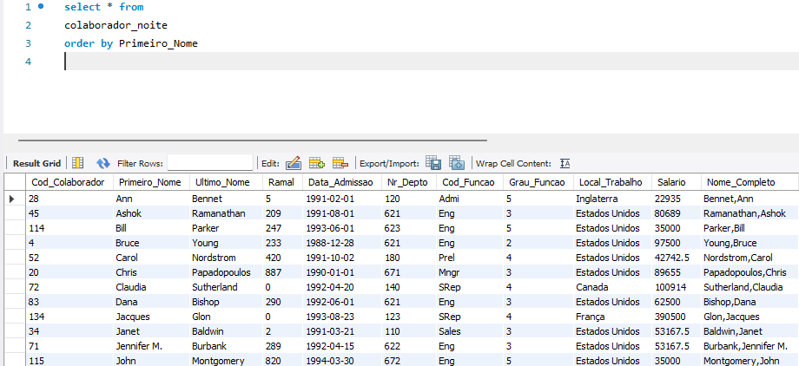

2)Encontre todas as tuplas da relação “colaborador”, com dupla ordenação:
- Primeiro pelo atributo “Nr_Depto” e as tuplas com valor igual para o atributo “Nr_Depto” ficam ordenadas pelo atributo “Primeiro_Nome”

select * from
colaborador_noite
order by Nr_Depto, Primeiro_Nome
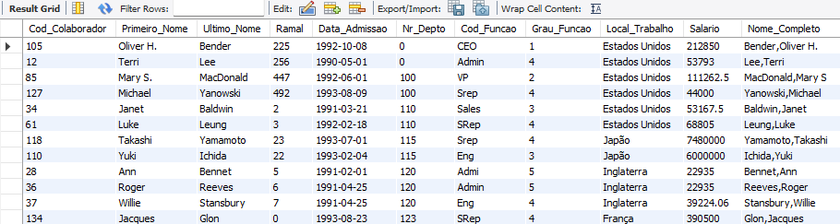

3)Encontre todas as tuplas da relação “Colaborador”, ordenando o resultado pelo atributo “Primeiro_Nome” e apresentando (ou projetando) somente os atributos: “Primeiro_Nome”, “Ultimo_Nome” , “Nr_Depto”
select Primeiro_Nome, Ultimo_Nome, Nr_Depto from
colaborador_noite
order by Primeiro_Nome

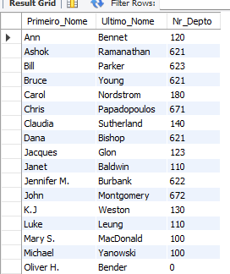

4) Encontre todas as tuplas da relação (colaborador), ordenado o resultado pelo atributo “Nr_Depto” e apresentando (ou projetando) somente o atributo “Nr_Depto”
select distinct Nr_Depto from
colaborador_noite
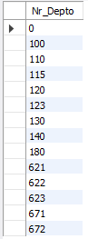
order by Nr_Depto

5) Encontre todas as tuplas da relação “colaborador”, ordenando o resultado pelo atributo “Nr_Depto” e apresentando (ou projetando) somente o atributo “Nr_Depto”.
A SQL permite o uso da palavra chave “all” para especificar “explicitamente” que as duplicidades não serão eliminadas.

select all Nr_Depto from
colaborador_noite
order by Nr_Depto

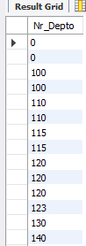

6) Encontre todas as tuplas da relação “colaborador”, ordenando o resultado pelo atributo “Primeiro_Nome” e apresentando (ou projetando) somente o atributo:
a) “Primeiro_Nome”
b) “Ultimo_Nome”
c) “Salario”
d) “Salario/12”

select Primeiro_Nome, Ultimo_Nome, Salario, Salario/12 from
colaborador_noite
order by Primeiro_Nome
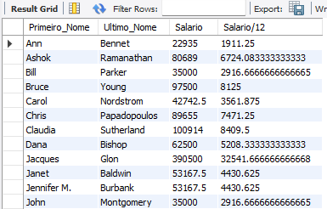

7) Encontre todas as tuplas da relação “colaborador” para as quais o valor do atributo “Nr_Depto” seja igual a 120

select * from
colaborador_noite
Where Nr_Depto=120

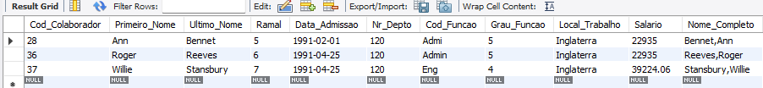

8) Encontre todas as tuplas da relação “colaborador” para as quais o valor do atributo “salario” esteja no intervalo fechado de 80000 ate 90000. (nome e salario)

select Nome_Completo, Salario from
colaborador_noite
Where Salario <= 90000 and Salario >= 80000

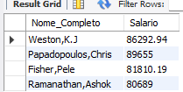

9) Encontre todas as tuplas da relação “colaborador” para as quais o valor do atributo “salario” esteja no intervalo fechado de 80000 ate 90000 usando o “between”

select * from
colaborador_noite
Where Salario between 80000 and 90000

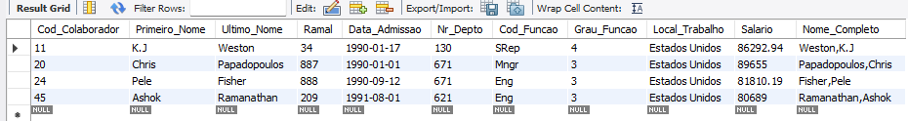

10) Encontre todas as tuplas da relação “colaborador para as quais o valor do atributo “Local_Trabalho” seja igual a “Canada” ou igual a “Inglaterra” e apresentando (ou projetando) somente os atributos:
a) “Ultimo_Nome”
b) “Primeiro_Nome”
c) “Local_Trabalho”

select Ultimo_Nome, Primeiro_Nome, Local_Trabalho from
colaborador_noite
Where Local_Trabalho in ('Canada' , 'Inglaterra')

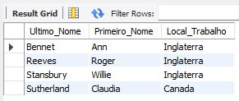

11) Encontre as Tuplas da relação “colaborador” para as quais o valor do atributo “Data_Admissao” seja:
- Um valor de data pertencente ao ano de 1991, ou seja, de 01/01/1991 até 31/12/1991;
- Ordene o resultado pelo atributo “Data_Admissao”;
- Apresente (ou projetando) somente os atributos: “Primeiro_Nome”,”Salario”,”Data_Admissao”

select Primeiro_Nome, Salario, Data_Admissao from
colaborador_noite
Where Data_Admissao between ("1991-01-01") and ("1991-12-31")
order by Data_Admissao

